PARI雾化器 Boy型

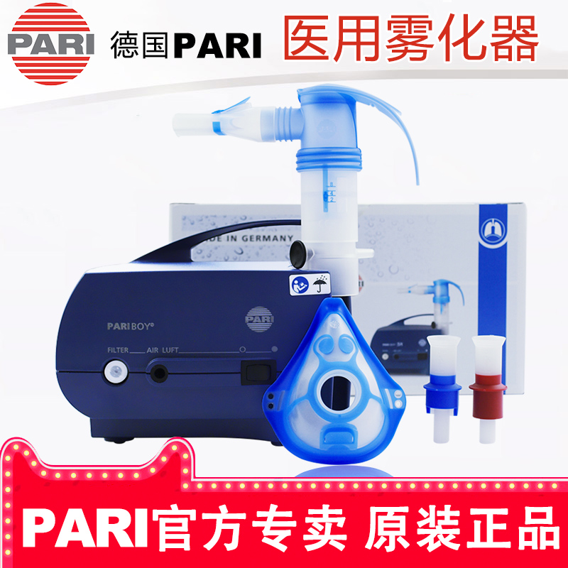
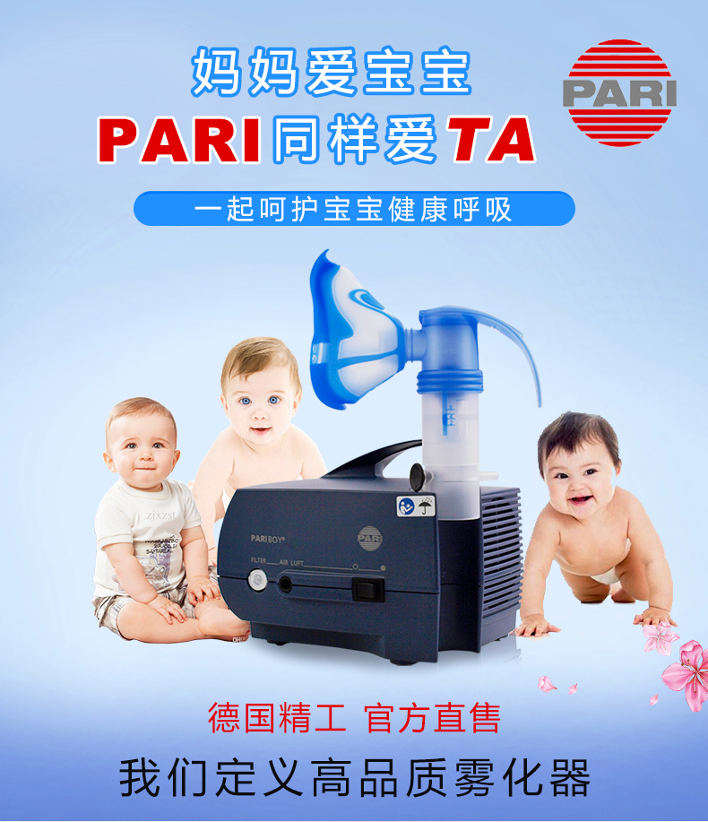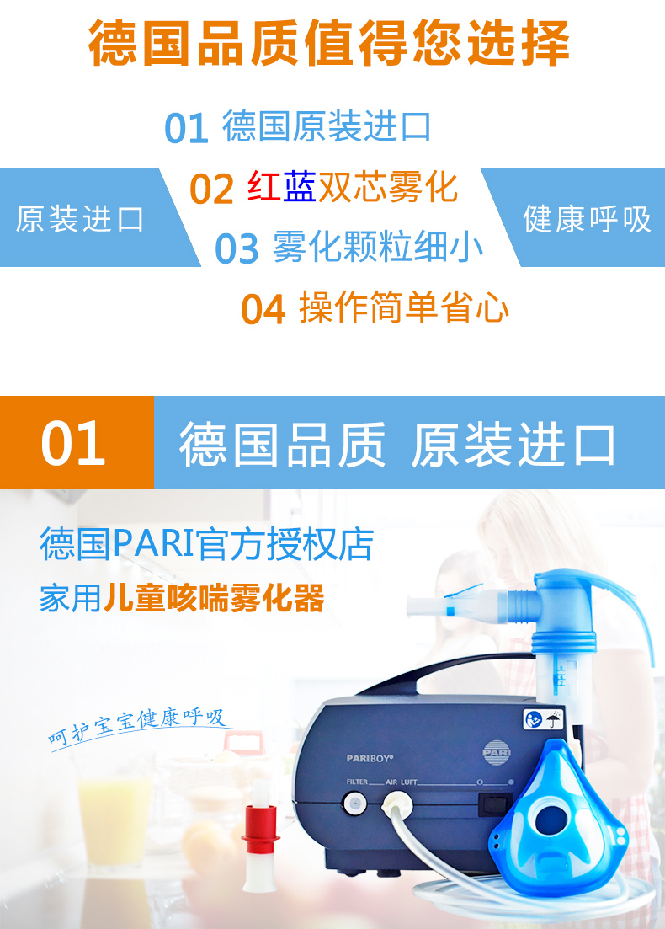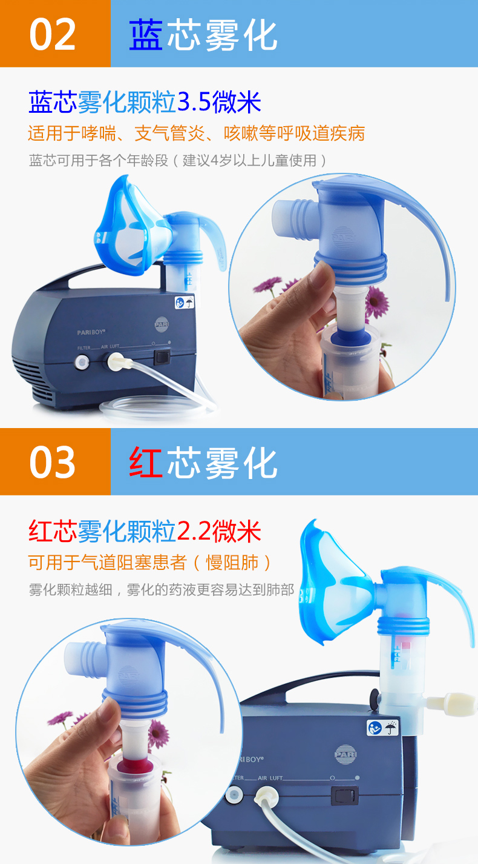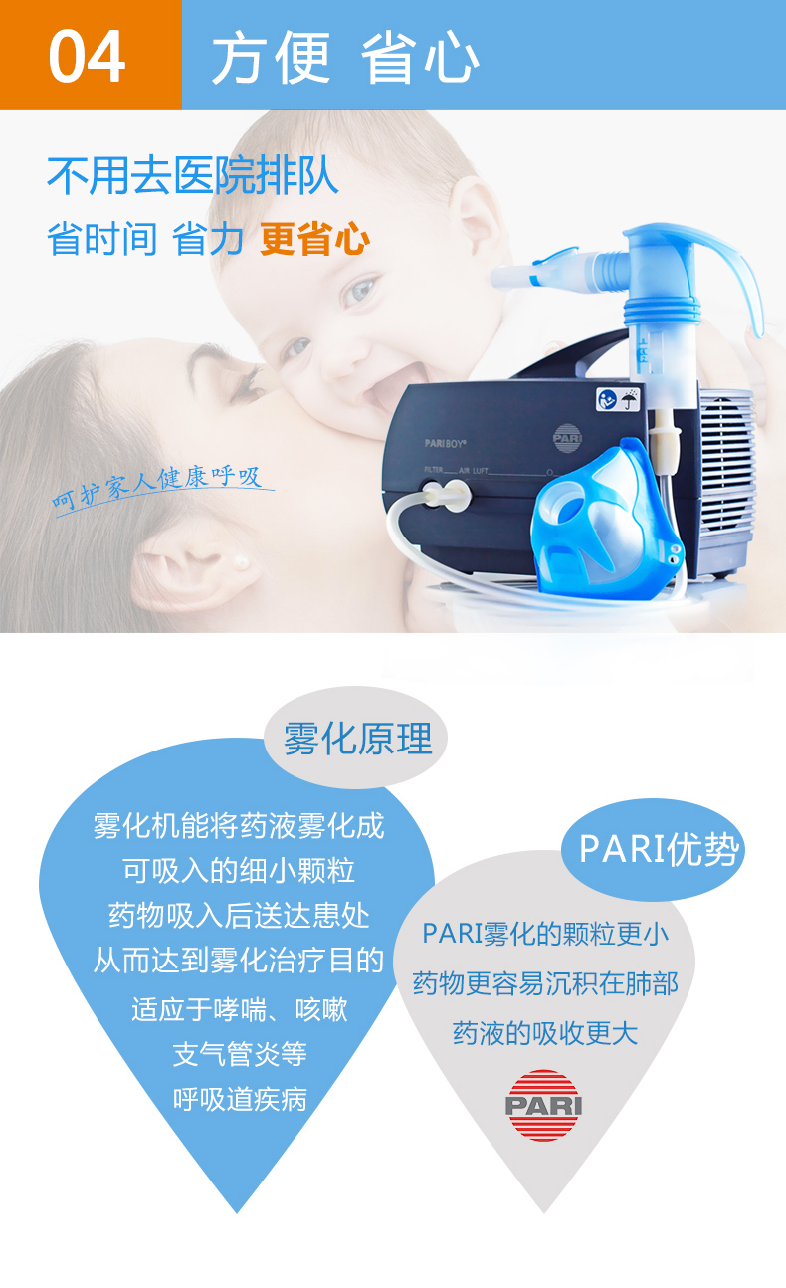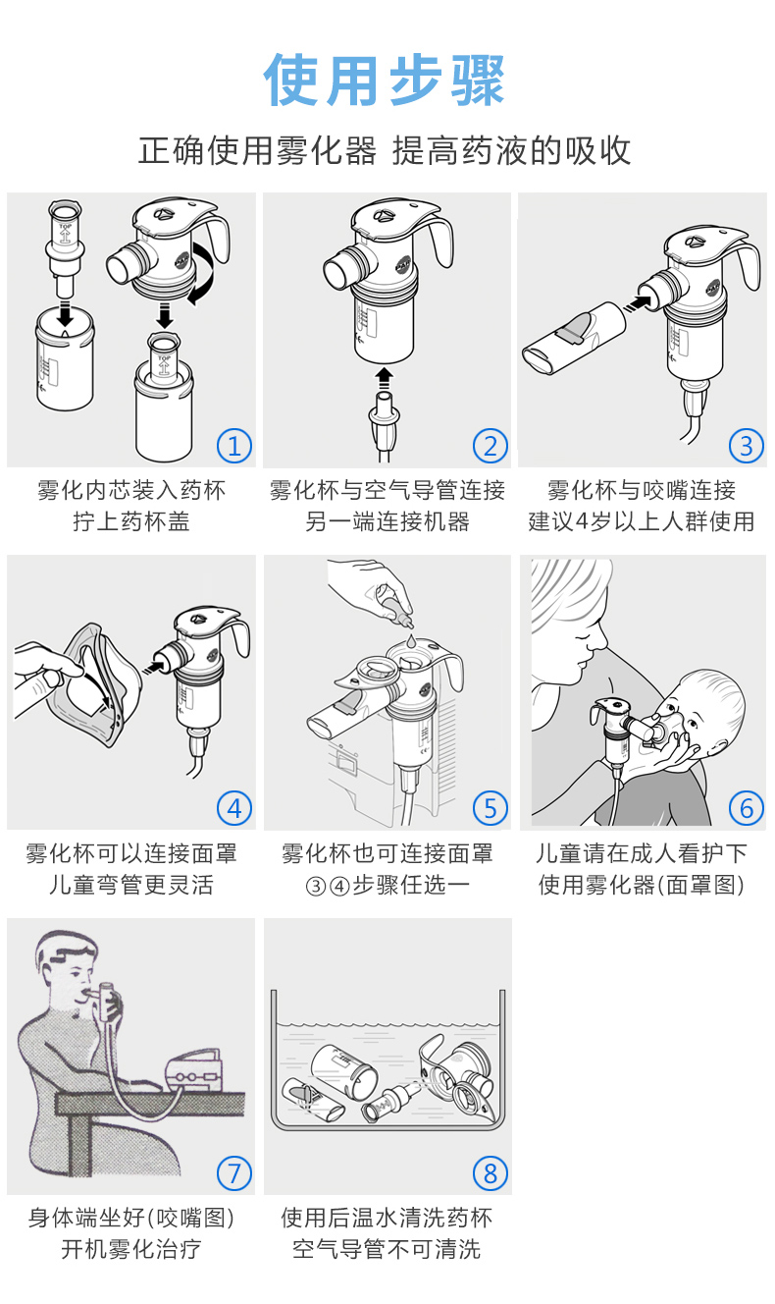
PARI雾化器 Boy型

德国Pari雾化器Boy型 主要技术参数：

- 保修：质保一年、延保两年
- 小于5微米的粒子百分比：67%
- 药杯容量：2ml-8ml
- 噪音：小于60分贝

- 尺寸：19.2㎝×14.5㎝×15㎝
9、重量：1.7 Kg

雾化参数（蓝色内芯） 雾化参数(红色内芯)

1.总药物输出率：600mg/min 450mg/min

2.平均粒子直径：3.5微米 2.2微米

3.小于5微米粒子百分比:67% 89%

德国PARI
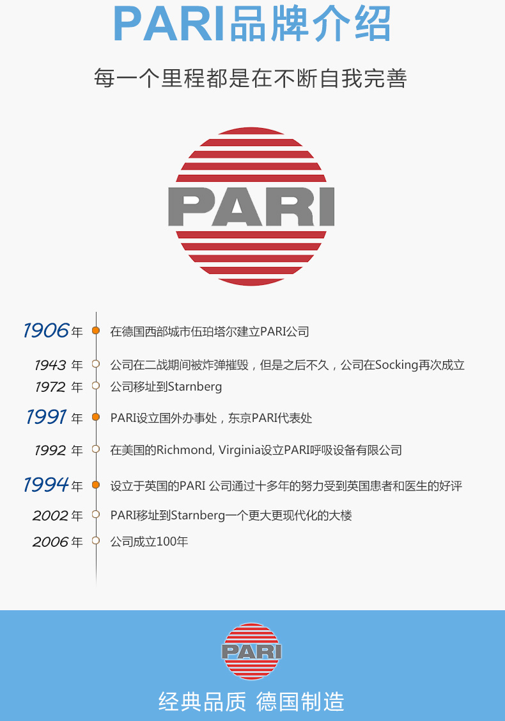

德国PARI雾化器产品型号表
种类 | 产品名称 | 型号
雾化器 | 家用雾化器 | Compact N 60018840
 | 儿童雾化器 | JuniorBOY 60018842
 | 医用雾化器 | TurboBOY 60018841
 | 医用雾化器 | Boy（3055）60018843
 | 鼻窦炎雾化器 | SINUS
储雾罐 | 无面罩 | Chamber
 | 有面罩 | Chamber
其他 | 过滤芯 | 空气过滤器

PARI 德国百瑞雾化器Boy型 空气压缩式

销售部电话：021-51601230 钱经理 13816458218

销售部地址：上海市静安区海宁路1399号金城大厦417室

PARI 德国百瑞雾化器Boy型 保修服务承诺：
PARI 德国百瑞雾化器Boy型自购买之日起一年以内由产品本身质量问题（非人为损坏）导致不能正常使用的，免费提供保修服务。超过免费保修时限，提供终身维修服务（仅收取材料成本费）。
我们向您保证您定购的PARI 德国百瑞雾化器Boy型为全新正品，产品保修卡、合格证齐全，所有产品均可享受全国联保服务。
全国联保，统一网上报修，在线24小时内响应。只需要您登录会员中心，在“产品售后”相应页面进行在线提交售后服务申请单，我们的工作人员会在24小时内和您确认并指导进行后续保修处理。
售后服务中心电话：021-51611477

